Szkolna Liga Zadaniowa – część I

Zadanie 1 (5pkt)
Niektóre substancje mają właściwości, które mogą zagrażać zdrowiu ludzi, zwierząt, czy też niszczyć rośliny. O wymienionych działaniach świadczą rysunki umieszczone na opakowaniu danej substancji. Które oznaczenia, umieszczone na opakowaniu produktu, oznacza właściwości substancji opisanej poniżej. Odpowiedź uzasadnij.
Może intensyfikować pożar; utleniacz. Działa szkodliwie po połknięciu. Działa bardzo toksycznie na organizmy wodne, powodując długotrwałe skutki.
A. B. C.D.

E. F. G. H.

Zadanie 2 (2pkt)
Już 0,3% objętościowych zawartości tlenku węgla(II) (czadu) w powietrzu jest dawką śmiertelną. Oblicz ile gramów tego gazu musiałoby znajdować się w zamkniętej kuchni
o wymiarach 2 x 3 x 2,5 m, aby była to dawka śmiertelna. Przyjmij gęstość tlenku węgla(II) = 1,145 kg/m³

Zadanie 3 (2pkt)
Miedź wykazuje dużą odporność na wodę, więc już od czasów starożytnych używano jej jako materiału do pokryć dachowych, gdzie po wielu latach jej kontaktu z powietrzem, pokrywała się zielonym nalotem. Nazwa zielonego nalotu pochodzi od związku wysoko odpornego na korozję. Napisz jak nazywa się „zielony nalot” odporny na korozję. Opisz sposób jego tworzenia.

Zadanie 4 (2pkt)
W procesie spalania zasiarczonego węgla kamiennego i ropy naftowej do powietrza dostają się tlenki siarki, które przyczyniają się do powstania tzw. kwaśnych opadów. Oblicz ile kilogramów siarki znajduje się w 1 t węgla, zawierającego 0,8% siarki.

Zadanie 5 (3pkt)
Człowiek w okresie spoczynku wdycha i wydycha jednorazowo około 500cm³ powietrza, którego skład przedstawiono poniżej. Oblicz jak zmienia się masa tlenu w wydychanym powietrzu w porównaniu z powietrzem wdychanym. Przyjmij gęstość tlenu równą 1,43 g/dm³. Wynik podaj z dokładnością do dwóch miejsc po przecinku.

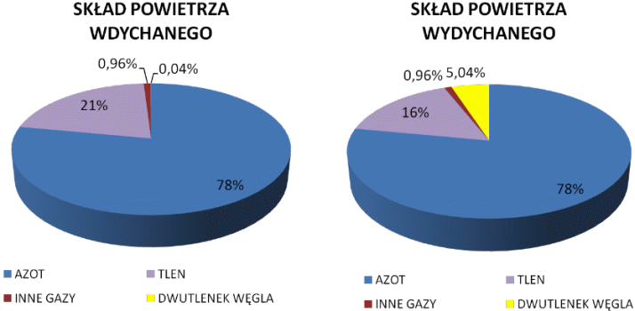
Żródło: http://www.szkolnictwo.pl/test,4,2889,2,Higiena_uk%C5%82adu_oddechowego-Powietrze_wdychane-powietrze_wydychane

Zadanie 6 (3pkt)
Zjawisko polegające na powstawaniu i rośnięciu pęcherzyków gazu w całej objętości wody, której temperatura wynosi około 100°C nazywamy:
a) skraplaniem b) parowaniem c) sublimacją d) wrzeniem.
Który z poniższych rysunków przedstawia zjawisko opisane powyżej. Odpowiedź uzasadnij.

Zadanie 7 (2pkt)
Którego z wymienionych poniżej zjawisk nie można nazwać przemianą fizyczną? Odpowiedź uzasadnij.
A. Dwie zderzające się ze sobą elastyczne piłeczki
B. Stygnięcie herbaty w szklance
C. Wymieszanie metalicznych kropelek rtęci z żółtym proszkiem siarki
D. Stopienie siarki
E. Rosnący słupek rtęci w termometrze lekarskim

Termin oddania rozwiązanych zadań: 29. XI. 2019r.

